### Construir un mapa del mundo

Con la información que hemos obtenido hasta ahora, podemos construir un sencillo mapamundi. Aunque todavía no tendrá un aspecto presentable, queremos asegurarnos de que la información se muestra correctamente antes de centrarnos en cuestiones de estilo y presentación. Éste es el mapa inicial:

**eq_world_map.py**

from pathlib import Path  
import json  
  
import plotly.express as px  
  
--snip--  
for eq_dict in all_eq_dicts:  
 --snip--  
  
title = 'Global Earthquakes'  
❶ fig = px.scatter_geo(lat=lats, lon=lons, title=title)  
fig.show()

Importamos plotly.express con el alias px, igual que hicimos en el Capítulo 15. La función scatter_geo() ❶ te permite superponer un gráfico de dispersión de datos geográficos sobre un mapa. En el uso más sencillo de este tipo de gráfico, sólo necesitas proporcionar una lista de latitudes y otra de longitudes. Pasamos la lista lats al argumento lat, y lons al argumento lon.

Cuando ejecutes este archivo, deberías ver un mapa parecido al de la Figura 16-7. Esto demuestra una vez más la potencia de la biblioteca Plotly Express; en sólo tres líneas de código, tenemos un mapa de la actividad sísmica mundial.

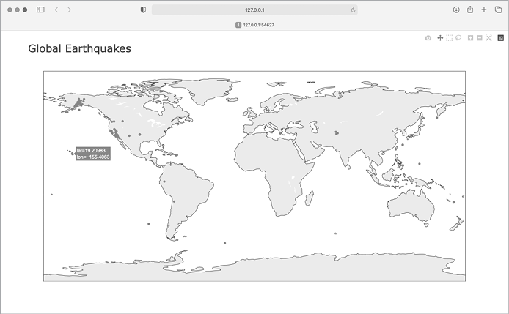

Figura 16

-7



: Un sencillo mapa que muestra dónde se produjeron todos los terremotos de las últimas 24

horas

Ahora que sabemos que la información de nuestro conjunto de datos se traza correctamente, podemos hacer algunos cambios para que el mapa tenga más sentido y sea más fácil de leer.

[anterior](c16_22.html)[Subtema 23 de 29: (Ver todo)](c16.html)[siguiente](c16_24.html)